АДМИНИСТРАЦИЯ РОДИНСКОГО РАЙОНА АЛТАЙСКОГО КРАЯ

ПОСТАНОВЛЕНИЕ

25.08.2016 № 334

с. Родино

О внесении изменений в постановление Администрации района

от 29.01.2015 № 42 «Об утверждении Списка граждан зачисленных

в резерв управленческих кадров Родинского района»

На основании протокола № 8 от 23.08.2016 комиссии по формиро-ванию и подготовке резерва управленческих кадров Родинского района.

ПОСТАНОВЛЯЮ:

1. Внести изменения в постановление Администрации района от 29.01.2015 № 42 и включить в Список граждан, зачисленных в резерв управленческих кадров Родинского района Таранову Т.Ю.

3. Контроль исполнения настоящего постановления возложить на первого заместителя главы Администрации района Барбье В.Р.

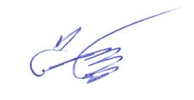

Глава Администрации района С.Г. Катаманов

Юлия Николаевна Ярец

22075